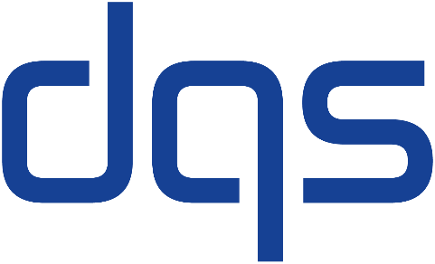

Podmienky certifikačných značiek DQS a vysvetlenie obsahu certifikátu
Usmernenia pre držiteľov certifikátov DQS
Ukážte svoju značku! Certifikáty DQS, ako aj certifikačné značky chránené autorskými právami sú viditeľnými symbolmi úspešnej certifikácie – a majú vynikajúcu povesť kdekoľvek na svete.
Informujte o svojom úspechu a ukážte verejnosti, že mate spoľahlivé, kvalitné a zákaznícky orientované procesy. Využite široké možnosti umiestnenia Vášho certifikátu a medzinárodne chránených symbolov certifikátu DQS: na obchodných dokumentoch, v letákoch a brožúrach, v online reklame, na vozidlách, na výstavných stánkoch alebo na internete.

BUDUJTE DÔVERU A DODRŽIAVAJTE SĽUBY
Teší nás, že chcete upozorniť na svoj úspešný systém manažmentu a DQS vo svojich obchodných a marketingových dokumentoch. Na tento účel sme vyvinuli rôzne certifikačné značky.

Ako používať značky DQS
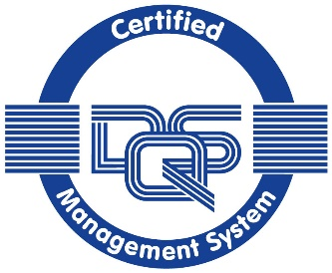
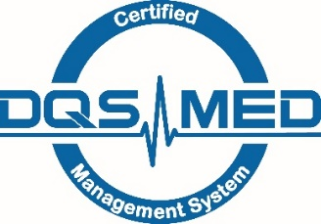
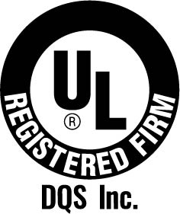

- Používanie certifikačných značiek si vyžaduje platné certifikáty alebo iné vyhlásenia o zhode vydané spoločnosťou DQS. Môžete používať len značky DQS uvedené na vydanom a platnom certifikáte (pozri stranu 6). Po uplynutí platnosti alebo v prípade pozastavenia, odobratia alebo zrušenia certifikátu sa musí okamžite ukončiť všetka reklama s certifikátom.
- Ak sa váš certifikát nevzťahuje na celú vašu organizáciu, musíte uviesť obmedzený rozsah, pre ktorý je platný (pozri stranu 3).
- Značky sa vždy používajú v spojení s názvom vašej organizácie. Značky certifikátu sa môžu používať len pre organizácie uvedené na certifikáte. Ak má vaša organizácia viacero lokalít, môže používať značky certifikátu len pre lokalitu, ktorá je skutočne certifikovaná.
- Pri používaní neutrálnych certifikačných značiek je potrebné v bezprostrednej blízkosti symbolu uviesť základné normy alebo špecifikácie (pozri stranu 3).
- Môžu sa používať len značky DQS uvedené vo vašom vydanom certifikáte.
- Značky sa nesmú používať na výrobku ani na obale výrobku, ani žiadnym iným spôsobom, ktorý by sa mohol vykladať ako označenie zhody výrobku. Okrem toho certifikovaní klienti nesmú používať značky na laboratórne skúšobné, kalibračné alebo kontrolné správy, citácie, ak by to mohlo znamenať certifikáciu výrobkov alebo služieb alebo certifikáty.
Vzory značiek certifikátov DQS sú k dispozícii v nemčine a angličtine v rôznych formátoch súborov na našej webovej stránke na tomto odkaze:

EN: https://dqsglobal.com/intl/about/certification/certificate-logos

- Samotné značky sa nesmú nijako meniť - môžete si však vybrať, akú veľkosť a farbu (len jednofarebnú) chcete pre značky DQS použiť.
- K symbolu odporúčame pripojiť registračné číslo certifikátu (*vyžaduje sa pre značku UL Registered Firm)

- Podľa názoru DQS nesmú byť propagačné alebo reklamné materiály v rozpore a v žiadnom prípade nesmú vytvárať klamlivý dojem o povahe certifikačného statusu, s výnimkou značky, ktorej používanie je predpísané v tomto dokumente.
Vzory dizajnu
Značka DQS pre certifikovaný systém manažmentu  napr. ISO 9001 | 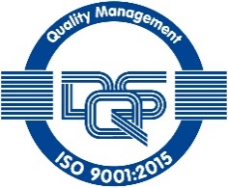
Značka registrovanej firmy UL pre certifikované systémy manažmentu  Musí byť vždy v spojení s týmito prvkami:  - Meno certifikovaného klienta  - Číslo obchodného vzťahu  - Platná norma s rokom revízie podľa ktorej je klient certifikovaný t.j. napr. ISO 9001:2015  - Certifikačný organ (napr. DQS Inc.) | 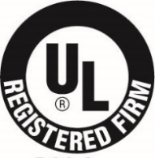  DQS Inc.  Meno klienta  Registrovaný pre štandard ISO____  a____ (iná registrácia/štandard, ak existuje)  BR ČÍSLO
Značky DQS pre certifikované integrované systémy  napr. Certifikované podľa  - ISO 9001  - ISO 14001  - ISO 45001 | 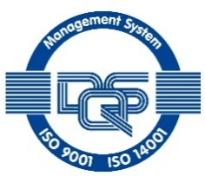 | or | 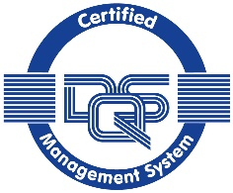  DQS-certifikované ISO 9001, ISO 14001 a ISO 45001
Značka DQS pre obmedzený rozsah pôsobnosti  Ak sa Váš certifikát nevzťahuje na celú Vašu organizáciu, musíte uviesť obmedzený rozsah, pre ktorý je platná. | 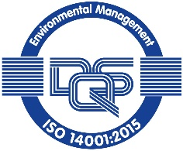  Meno klienta, DQS-certifikované ISO 14001 pre obmedzený rozsah pôsobnosti
Značka DQS pre certifikovaný systém manažmentu  napr. IATF 16949  POZNÁMKA: Jediné použitie loga IATF v súvislosti s touto certifikačnou schémou je uvedené na certifikáte vydanom spoločnosťou DQS. Akékoľvek iné použitie loga IATF je zakázané. | 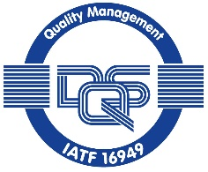
Značka DQS pre certifikovaný systém manažmentu  napr. EfbV – Vyhláška o špecializovaných spoločnostiach na nakladanie s odpadmi  Poznámka: V prípade osvedčení podľa nariadenia o špecializovaných podnikoch na nakladanie s odpadmi (Entsorgungsfachbetriebeverordnung - EfbV) musí byť v bezprostrednej blízkosti symbolu osvedčenia DQS vždy uvedená certifikovaná činnosť v zmysle EfbV (skladovanie, zber, preprava, spracovanie, recyklácia, likvidácia). | 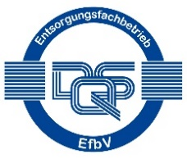  DQS-certifikované podľa  EfbV – likvidácia (napr.)
Značka DQS pre certifikovaný systém manažmentu  V prípade neakreditovaných alebo dobrovoľných noriem je potrebné uviesť obmedzenie, pre ktoré je značka platná | DQS-certifikované podľa 5S
Značka DQS pre certifikovaný systém manažmentu  DQS MED pre certifikovaný systém manažmentu  - ISO 9001 DAkkS akreditácia  - ISO 15378 DAkkS akreditácia  - ISO 13485 DAkkS alebo SCC  (Standard Council Canada) akreditácia  - MDSAP  - TCP III | 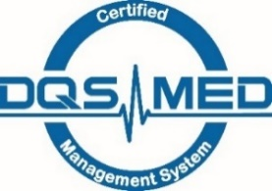  Príklad symbolu -  Môžu byť k dispozícii verzie špecifické pre certifikáciu na webovej stránke
Značka DQS pre certifikáty notifikovaného orgánu  DQS MED pre regulované certifikované posudzovanie zhody  - REG (EU) 2017/745 | 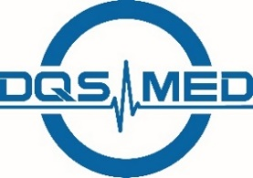
Príklady použitia
Všetky značky DQS predstavujú kvalitu a vnútornú hodnotu Vašej organizácie a umožňujú Vám ju zviditeľniť verejnosti napr.:
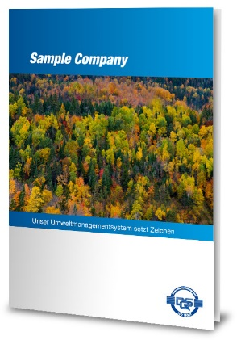 | 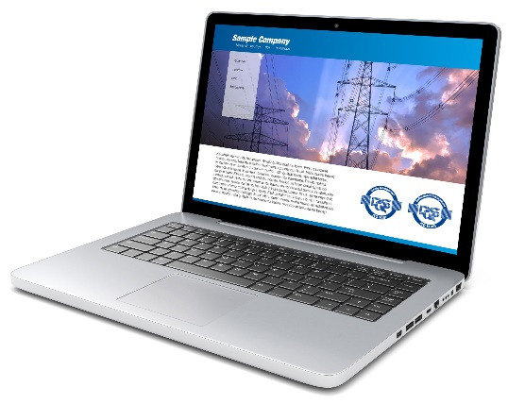 | 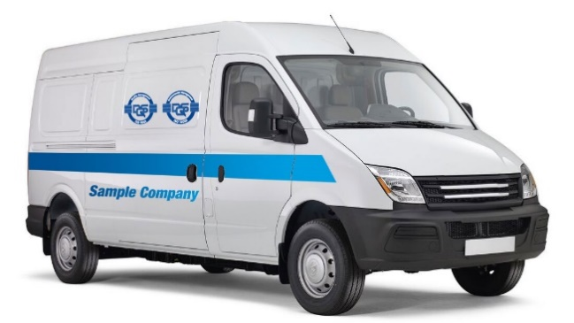

Ako používať akreditačné značky
Zvyčajne sú akreditačné alebo systémové značky dostupné len pre certifikačné orgány a nie sú povolené pre držiteľa certifikátu (výslovne v prípade DAkkS, IATF). V závislosti od certifikátu DQS a certifikačného programu môžete používať akreditačné alebo schémové značky na základe nasledujúcich podmienok (pozri obsah certifikátu):
a) značka ANAB
Používanie akreditačného loga tretími stranami je povolené s ohľadom na tieto podmienky:
- Iba klienti so značkou ANAB na certifikáte sú oprávnení používať značky znázornené nižšie.
- Certifikovaný klient nesmie používať akreditáciu ANAB spôsobom, ktorý by znevážil jej dobré meno, a nesmie v súvislosti so svojou certifikáciou v rámci akreditácie ANAB urobiť žiadne vyhlásenie, ktoré by ANAB mohla považovať za nepresné, zavádzajúce alebo neoprávnené.
- Akreditačná značka ANAB sa môže používať len v spojení so značkou registrovanej firmy a značkou DQS na tlačovinách a literatúre klienta a v jeho reklame v súlade s podmienkami DQS pre používanie jej značky. Akreditačná značka ANAB sa umiestňuje vedľa značky registrovanej firmy a značky DQS.
- Akreditačná značka ANAB sa nesmie používať na výrobku alebo takým spôsobom, ktorý by naznačoval, že DQS a/alebo ANAB certifikovali alebo schválili akýkoľvek výrobok, proces alebo službu certifikovaného zákazníka, alebo akýmkoľvek iným zavádzajúcim spôsobom. Akreditačná značka ANAB sa reprodukuje:
- čiernou farbou na bielom alebo svetlom pozadí alebo modrou (PMS 286 alebo ekvivalent) a červenou (PMS 485 alebo ekvivalent).
- vo veľkosti, ktorá umožňuje jasne rozlíšiť všetky prvky značky.
- Bez skreslenia rozmerov.
- Pri používaní akreditačnej značky ANAB nesmie jej veľkosť presiahnuť veľkosť značky registrovanej firmy a značky DQS.
- Pri používaní značky ANAB sa musí používať v spojení s kompletnou certifikačnou značkou, ktorá zahŕňa značky registrovanej firmy a DQS, ako je uvedené nižšie:

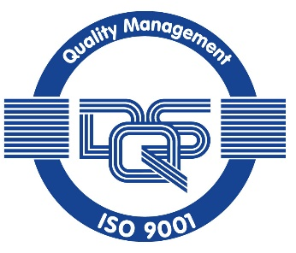 |  | 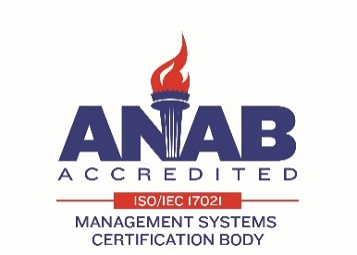

- Po odobratí certifikátu alebo akreditácie ANAB z certifikátu DQS Inc. musí zákazník prestať používať všetky reklamné materiály, ktoré naň obsahujú akýkoľvek odkaz.
b) Pre certifikáciu podľa iných akreditačných orgánov
Môžu sa na ne vzťahovať osobitné požiadavky, ktoré vám dodatočne oznámia príslušné kancelárie DQS..
c) Značky a certifikáty IQNET
V prípade určitých noriem si môžu certifikovaní klienti DQS generovať certifikáty IQNET sami. V prípade týchto certifikátov môže držiteľ certifikátu používať aj značku IQNET podľa príslušnej používateľskej príručky IQNET, ktorá je k dispozícii na adrese https://www.iqnet-certification.com.
d) Značky, ktoré sa nesmú používať
ISO.org a DAkkS vlastnia registrované ochranné známky pre svoje značky a nesmú ich používať certifikovaní klienti DQS, napr.:
 |  | 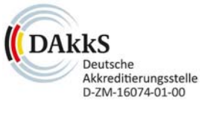
e) Terminológia:
- Neregistrujte "ISO" ako názov domény, webovej lokality alebo názvu spoločnosti alebo v názve domény, napr. www.isodatabase.com.
- Nepoužívajte "ISO" ako názov produktu alebo služby alebo v názve produktu alebo služby.
- Nehovorte, že vy, vaše výrobky alebo služby sú schválené alebo certifikované organizáciou ISO. (Pamätajte, že ISO certifikáciu nevykonáva.)
- Normu vždy uvádzajte pod jej úplným názvom a revíziou. Napr.: "XXX (názov registrovaného pracoviska) bolo certifikované spoločnosťou DQS Inc. podľa normy ISO 9001:2015."
- Odvolávajte sa na ISO alebo Medzinárodnú organizáciu pre normalizáciu spravodlivým a vhodným spôsobom.
- Vyhlásenia o zhode nesmú obsahovať ubezpečenia alebo tvrdenia, ktoré by mohli byť zavádzajúce. Napríklad ("Ako spoločnosť registrovaná podľa normy ISO-9001:2015 “poskytujeme najlepšiu kávu na svete.").
Vysvetlenie a význam obsahu certifikátu
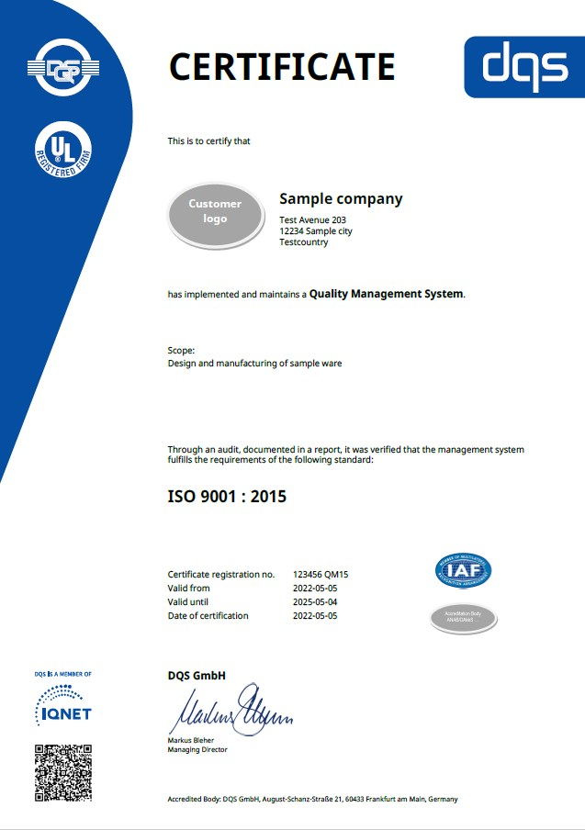
Pätička s informáciami o akreditovanej a vydávajúcej kancelárii.
Podpis generálneho riaditeľa akreditovanej DQS.
Celosvetovo chránené logo spol. DQS group, ktoré môže používať len spoločnosť DQS.
Certifikačné značky DQS, ktoré môžu používať certifikované organizácie DQS podľa CF10 v kombinácii s týmto usmernením.
Meno a adresa certifikovanej organizácie.
Priestor pre logo organizácie klienta.
Rozsah certifikácie systému manažmentu
Certif. štandard
Akreditačné logo.
Blok dátumov s identifikačným číslom registrácie certifikátu
Informácia, že DQS je členom siete IQNet.
QR-kód na overenie platnosti certifikátu

V niektorých prípadoch pozostáva certifikát z niekoľkých strán. "Prílohy" k prvej (hlavnej) strane obsahujú buď zoznam miest/lokalít, ktoré sú v rozsahu auditu, a/alebo podrobné informácie o výsledkoch auditu a súvisiace údaje o výrobku a/alebo procese. Certifikát je vždy platný len so všetkými stranami.
"Výňatky z certifikátov" (“Excerpt”) DQS sú certifikáty pre miesta/lokality uvedené v prílohách hlavných certifikátov DQS. Tieto "Excerpt certifikáty" sú platné len v súvislosti s ich hlavnými certifikátmi.

Naši audítori alebo náš pracovník zákazníckeho servisu vás radi podporia, preskúmajú používanie symbolov počas auditov a v prípade potreby sa s vami dohodnú na ďalšom postupe.
Ak máte akékoľvek otázky týkajúce sa reklamy s DQS, prezentácií a návrhov na internete alebo možností spoločnej práce s verejnosťou, neváhajte nás kontaktovať.

